國 立 臺 北 商 業 大 學

資 訊 管 理 系

1. 1 4 ’ 資 訊 系 統 專 案 設 計

系統手冊



組 別：第 114505 組

題 目：All Day Health Diary

指導老師：唐日新老師

|  |  |  |  |  |  |  |  |  |  |  |  |  |  |  |  |
| --- | --- | --- | --- | --- | --- | --- | --- | --- | --- | --- | --- | --- | --- | --- | --- |
| 組 | 長：11056014 | | | | 伍紀帆 | | |  | | | | | | | |
| 組 | 員：11056004 | | | | 石之昀 | | | 11056026 | | | | 謝定衡 | | | |
|  | 11056047 | | | | 張仲承 | | |  | | | |  | | | |
| 中 | 華 | 民 | 國 | 1 | | 1 | 4 | | 年 | 5 | 月 | | 2 | 6 | 日 | |

目錄

第一章 前言 1

1-1 背景介紹 1

1-2 動機 2

1-3 系統目的及目標 2

1-4 預期成果 3

第二章 營運計劃 4

2-2 可行性分析 4

2-2商業模式 － Business model 5

2-3 市場分析STP 6

2-4 SWOT 分析 7

第三章 系統規格 8

3-1 系統架構 8

3-2 系統軟、硬體需求與技術平台 9

第四章 專案時程與組織分工 10

4-1 專案時程 10

4-2 專案組織與分工 11

4-3上傳GitHub 紀錄 15

第五章 需求模型 16

5-1 功能分解圖（Functional decomposition diagram） 16

5-2 需求清單 17

第六章 程序模型 19

6-1 資料流程圖(Data flow diagram) 19

6-2 程序規格書(Process specification) 25

第七章 資料模型 32

7-1 實體關聯圖(Entity relationship diagram) 32

7-2 資料字典 （Data dictionary） 33

第八章 資料庫設計 34

8-1 資料庫關聯圖 34

8-2 表格及其Meta data 34

圖目錄

圖 1-1-1、ADHD 基本介紹圖 1

圖 3-1-1 架構圖 13

圖 5-1-1、功能分解圖 21

圖 6-1-1、系統環境圖 24

圖 6-1-2、DFD 圖 0 25

圖 6-1-3、DFD 圖 1 26

圖 6-1-4、DFD 圖 2 27

圖 6-1-5、DFD 圖 3 28

圖 6-1-6、DFD 圖 5 29

圖 7-1-1、實體關聯圖 37

圖 8-1-1、資料庫關聯圖 39

表目錄

表 4-4-1、專案時程 10

表 4-4-2、專題成果工作內容與貢獻度表 13

表 5-2-1、功能性需求敘敘述 17

表 5-2-2、非功能性需求 18

表 6-2-1、程序規格書 — 任務處理 25

表 6-2-2、程序規格書 — 查詢任務 25

表 6-2-3、程序規格書 — 儲存任務 25

表 6-2-4、程序規格書 — 成就系統 26

表 6-2-5、程序規格書 — 查詢成就 26

表 6-2-6、程序規格書 — 比對成就進度 26

表 6-2-7、程序規格書 — 成就自動比對 27

表 6-2-8、程序規格書 — 日記處理 27

表 6-2-9、程序規格書 — 日記記錄 27

表 6-2-10、程序規格書 — 心情圖標紀錄 28

表 6-2-11、程序規格書 — 個人資料設定 28

表 6-2-12、程序規格書 — 相簿處理 28

表 6-2-13、程序規格書 — 建立相冊 29

表 6-2-14、程序規格書 — 修改相冊 29

表 6-2-15、程序規格書 — 刪除相冊 29

表 6-2-16、程序規格書 — 新增照片 30

表 6-2-17、程序規格書 — 刪除照片 30

表 6-2-18、程序規格書 — 資料統計 30

表 6-2-19、程序規格書 — 心情存摺管理 31

表 6-2-20、程序規格書 — 系統設定 31

表 7-2-1、資料字典 33

表 8-2-1、資料表敘述 T01.User 34

表 8-2-2、資料表敘述 T02.diary 35

表 8-2-3、資料表敘述 T03. Random_diary_title 35

表 8-2-4、資料表敘述 T04. album 35

表 8-2-5、資料表敘述 T05. photo 36

表 8-2-6、資料表敘述 T06.weekly_mission 36

表 8-2-7、資料表敘述 T07.Achievement 36

表 8-2-8、資料表敘述 T08.goal 37

表 8-2-9、資料表敘述 T09. date 37

表 8-2-10、資料表敘述 T10.mood_entry 38

表 8-2-11、資料表敘述 T11.positive_emotion_log 38

表 8-2-12、資料表敘述 T12.exp_log 39

表 8-2-13、資料表敘述 T13.album_photo 39

# 第一章 前言

## 1-1 背景介紹

注意力不足過動症（Attention Deficit Hyperactivity Disorder 以下簡稱 ADHD） 是一種常見的神經發展障礙，其核心症狀可分為 AD「注意力不足」與 HD「過動／衝動行為」兩大類型。部分患者可能以其中一類型為主，但大多數個案則同時呈現兩者的混合表現。注意力不足型的患者通常表現出專注力不佳、容易分心、經常遺忘物品或行程、做事缺乏條理，這些特徵會對學習效率與日常生活管理產生影響。而過動／衝動型的患者則常表現出活動量異常旺盛、無法長時間安靜坐著、容易打斷他人說話或急於回應，這類行為經常導致人際互動上的摩擦與誤解。

除了認知與行為層面的困擾外，ADHD 患者也常伴隨情緒調節困難，例如情緒起伏大、易怒、低挫折容忍度等現象。這些情緒問題往往在求學或就業過程中被忽視，卻是影響患者自尊心、人際關係與生活穩定的重要因素。

根據衛生福利部心理健康司於 2024 年發布的資料，台灣 ADHD 的盛行率約為 9.02%，但僅有 1.62%的患者接受診斷，約 1%接受完整治療。這表示多數患者未能獲得適當的醫療協助。

未經治療的 ADHD 可能導致學業困難、人際關係問題、情緒障礙等，對個人及社會造成長遠影響。然而，社會對 ADHD 的認識仍有限，患者常因行為表現被誤解，導致延誤就醫。此外，藥物治療雖有效，但副作用及療效維持時間等問題，影響患者的治療意願。

在數位化時代，智慧型手機已成為日常生活的一部分。對 ADHD 患者而言，透過數位工具記錄情緒、行為和日常活動，有助於自我覺察與管理。

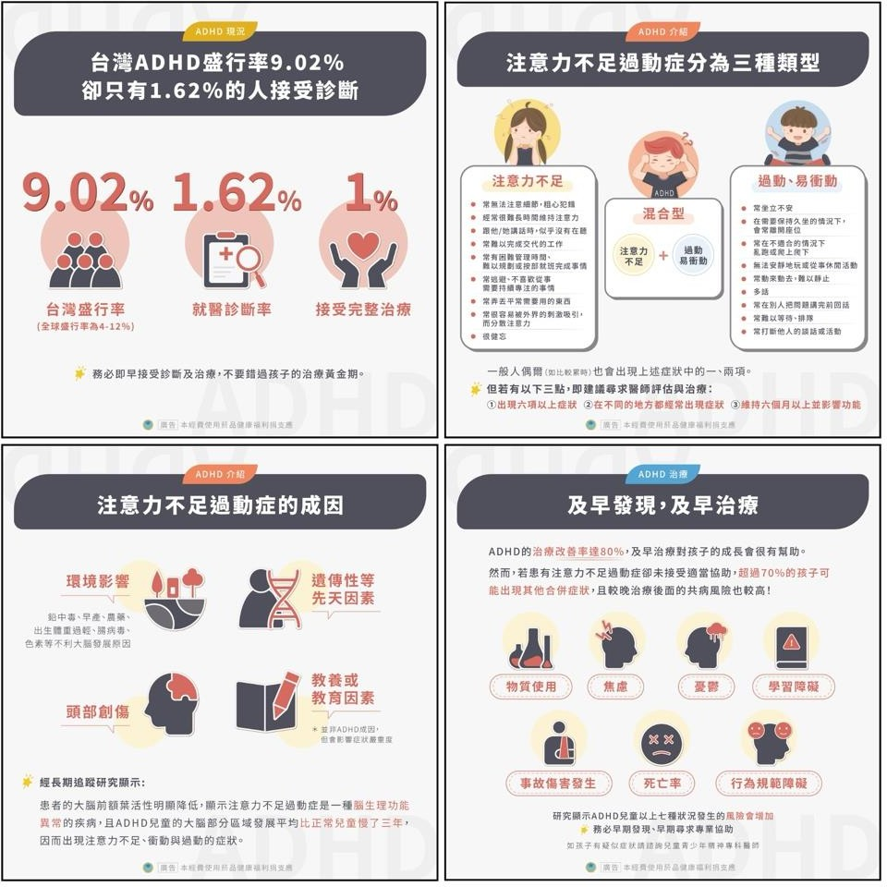圖 1-1-1、ADHD 基本介紹圖

## 1-2 動機

ADHD（注意力不足過動症）患者除了在注意力與行為控制方面有困難，情緒波動也是常見且經常被忽略的挑戰之一。特別是在臺灣，隨著心理健康意識的逐漸提升，ADHD 的診斷率逐年上升，然而能夠輔助患者日常自我管理的工具卻仍十分有限，尤其是在以繁體中文為介面、針對臺灣本土 ADHD 患者使用習慣設計的行動應用程式更是為零。

目前市面上常見的情緒記錄 App 多以英文或簡體中文為主，內容與介面設計未必符合臺灣 ADHD 族群的語言文化及視覺偏好，難以降低其使用門檻。此外，現有應用多數著重於手動輸入心情，未針對 ADHD 使用者可能出現的專注力困難或執行功能障礙進行最佳化設計，導致使用者易中斷記錄，無法建立穩定的追蹤習慣。

美國加州大學研究顯示，自我追蹤（self-tracking） 能夠提升個人對情緒變化的敏感度，並促進主動調節的能力，有助於改善整體情緒健康。若能透過圖像引導與簡易操作記錄日常心情，不僅可有效減少文字輸入的障礙，也能真實反映情緒波動與事件脈絡，建立可視化的情緒變化趨勢。

我們計畫開發一款以臺灣 ADHD 族群為主要使用者這款程式的名稱叫做——「All Day Health Diary」，名稱寓意希望能全天候關照 ADHD 的族群的身心健康狀態。「All Day Health Diary」是一款全程採用繁體中文介面的行動應用程式，不僅提供簡單明確的心情紀錄機制（包含照片、圖像化貼圖與簡短文字），也內建定時任務系統、自動提醒功能，協助使用者建立穩定記錄習慣。

「All Day Health Diary」整合視覺化統計分析與行為—情緒關聯圖像化呈現，幫助使用者長期觀察自身的情緒變化與觸發事件，進一步提供客製化建議，提升 ADHD 使用者的自我調整能力與生活品質。

綜合上述，「All Day Health Diary」將著重於解決以下幾項 ADHD 使用者在情緒管理上常見的問題：

1. 欠缺適合 ADHD 特質的繁體中文自我追蹤工具。
2. 容易因操作複雜而中斷紀錄習慣。
3. 難以持續觀察與理解自身情緒變化與觸發模式。
4. 缺乏個人化、具建議性的情緒回饋機制。

我們期望「All Day Health Diary」這款應用能補足市場空缺，並實質協助臺灣 ADHD使用者提升自我認知、建立穩定生活節奏，邁向更有品質的日常。

## 1-3 系統目的及目標

製作此系統的目的是為了讓 ADHD 患者能夠在紀錄自己情緒的流程及體驗上能夠好於現在市面上情緒紀錄的 App。在討論 ADHD 患者有什麼生活上不便之處的時候，和我們合作的心理學家是楊馥榮教授 （同時也是空大社會科學系心理諮商師）提到 ADHD 患者除了在讀書或是工作時有注意力不集中的問題之外，他們在情緒控管上也沒有很好。經過我們查找的資訊以及楊老師的說明，我們瞭解到 ADHD 患者會因學業、事業、社交等方面受到挫折，導致自卑和負面自我評價，影響情緒穩定性。因此我們覺得如果需要讓 ADHD 患者可以改善這個情況的話，需要製作一個可以引導他們完成情緒紀錄的 App，但目前市面上還未有可以協助引導患者紀錄情緒的 App，所以希望我們可以製作一款引導式 App 讓患者可以一步步的完成情緒紀錄，在抒發情緒的同時，也可以觀察患者得情緒有無異常，以此幫助他們。

有了初步的構想，我們還想讓此款 App 可以不只紀錄自己的情緒，因此我們App 以「希望用戶能享受每天的心情」為目標去製作更多內容。以下是我們的三大目標

1. 功能性目標：
   * + 使用多種顏色及圖標引導使用者紀錄下自己的心情及情緒。
     + 提供引導的字句讓使用者對於當日的情緒可以進行反思，讓使用者能寫下自己的情緒日記。
     + 根據使用者的日記內容，提供引導思考的問題或鼓勵性的話語，以促進使用者對自身情緒的理解。
     + 允許使用者拍攝並儲存與當下情緒或想法相關的照片，建立情緒與視覺記憶的連結，方便日後回顧和識別情緒模式。
     + 在使用者回報負面情緒達到一定程度時，提供應急應對建議和資源連結。
2. 使用者體驗目標：
   * + App 介面設計應簡潔明瞭，主要功能按鈕清晰可見。
     + App 主色調以暖色調為主，讓使用者感受到正向情緒。
     + 使用者在三個步驟內即可完成情緒記錄。
     + 資訊呈現以色塊分類為主，輔以簡短文字說明。
     + 提供使用者調整介面主題和字體大小的選項。
3. 性能目標：
   * + App 在主流Android 系統上運行穩定。
     + 各功能頁面切換和資料載入時間不超過 2 秒。
     + 使用者資料採用加密方式儲存，保障隱私安全。

## 1-4 預期成果

我們預期透過 App 的引導式記錄和情緒追蹤功能，讓使用者能夠更準確的判斷自身的情緒，了解自己觸發不同情緒的原因，並頻繁的運用 App，提升整體的情緒調節能 力。也希望透過長期的情緒記錄和反思，讓使用者更加深入地理解自己的情緒和習慣，並做出相對應的策略。最重要的是希望 ADHD 的使用者在使用此 App 之後再生活品質上可以有所提升，在社交、事業、學業等方面不會再畏懼，讓生活更加美滿。

# 第二章 營運計劃

## 2-2 可行性分析

本可行性分析從技術、法律、人力、經濟與營運等面向進行評估，結論指出：由於台灣智慧型手機與行動網路普及率偏高，ADHD 患者族群明確且市場需求存在，加上現有技術與開發成本相對可控，以及可依據《個資法》落實資料保護與隱私機制，整體而言，「All Day Health Diary」心情記錄 App 專案具備實現可能性。

一、技術可行性

根據國家通訊傳播委員會（NCC）112年度通訊市場調查結果報告，我國 16 歲以上民眾手機使用比例達 98.4%，其中使用手機上網功能的更是高達 95.8%，整體 16 歲以上民眾有使用網路的比例則為 93.2%。這反映了絕大多數潛在使用者具備透過行動裝置使用數位服務的能力。在行動上網環境方面，民眾對目前最常使用的 4G 行動電話網路傳輸速度平均滿意度為7.89 分，涵蓋率平均滿意度為 7.86 分，顯示行動上網環境的成熟度。此外，自疫情爆發後，超過 4 成（42%）的民眾增加使用數位服務的頻率，也佐證了行動裝置對於數位服務接受度的提升。

二、法律與合規性

因涉及情緒與健康紀錄，需遵循《個人資料保護法》。「All Day Health Diary」App 設計應取得用戶明確同意、揭露蒐集目的與用途、並加密儲存傳輸資料。此外，因本服務不提供醫療診斷，現階段不涉及遠距醫療法規；但若未來擴充醫療功能，需依相關規定申請醫療器材或服務許可。

三、經濟與人力可行性

由於我們是學生團隊，資源與預算有限，因此會盡量利用免費工具與學校提供的設備來進行開發，例如 GitHub 平台。我們會依照成員的專長進行分工，由熟悉程式設計與資料庫的同學負責主要功能開發，整體開發過程不需額外聘請外部人員。

四、市場與需求可行性

目前市面上支援繁體中文的情緒記錄 App 相當稀少，大多數是英文或簡體中文版。根據衛福部2024年5月ADHD衛教懶人包指出，台灣 ADHD 盛行率約 9%，潛在使用者估計逾 20 萬人，但目前針對這群人設計的 App 非常少。我們的「All Day Health Diary」 App 特別針對 ADHD 使用者的需求，提供簡單操作、圖像引導，降低記錄心情的難度，具有實際需求與應用價值。

五、整體結論

在技術可行、法規可控、市場存在需求且開發成本可預期的前提下，「All Day Health Diary」 ADHD 心情記錄 App 具備高度可行性，未來可望協助患者提升自我覺察、配合治療並改善生活品質。

## 2-2商業模式 － Business model

本專題應用商業模式九宮格來系統性分析『All Day HD』這款針對台灣 ADHD 使用者設計的繁體中文情緒記錄 App。透過各項關鍵要素的整理與規劃，明確呈現產品的運作邏輯與市場價值。以下為本專案的商業模式可視化分析：

|  |  |  |  |  |
| --- | --- | --- | --- | --- |
| 關鍵合作夥伴  心理治療師 學術研究機構學校或輔導機構 | 關鍵活動  情緒紀錄 視覺化系統設計圖像操作介面  AI 輔助資訊分析用戶回饋與迭代更新心理師合作內容校驗 | 價值主張  繁體中文  情緒記錄工具  降低門檻 圖像化操作 AI 分析  自我監測能力安全、簡單、有效的  自我照護介面 | 顧客關係  提示操作回饋 | 目標客群  台灣地區 ADHD  患者  情緒管理需求族群特教老師  輔導老師 心理治療師  診所合作醫療單位 |
| 關鍵資源  心理師顧問  使用者資料庫視覺化統計引擎  資安隱私保護機制 | 通路  Google Play  App Store  學校推薦 |
| 成本結構  開發成本：人事、伺服器與資料分析資源未來成本：維護運作管理與其他費用 | | 收入來源  產品收入服務收入 | | |

透過上述商業模式分析，我們能夠明確掌握 All DayHD 的開發重點、目標客群與市場潛力，作為後續實務執行與推廣策略的依據。

## 2-3 市場分析STP

市場區隔 Segmenting

根據衛生福利部心理健康司 2024 年 5 月的公告，台灣 ADHD 的患者約佔一成，其中成年 ADHD 患者在整體 ADHD 患者中的比例約為 1/4 至 1/2。

根據台灣相關醫學研究報告及臨床觀察，ADHD 患者中約有超過半數會伴隨情緒管理障礙，尤其在未接受有效治療的情況下，情緒問題更為突出且持續影響生活功能。

以下為目前台灣市面上的心情紀錄 App 的應用介紹：

情緒追蹤功能：

用戶可隨時記錄當下情緒狀態，通常提供多種情緒選項（如快樂、焦慮、悲傷、平靜等）

日記與語音記錄：

除了文字日記，部分 App 支援語音輸入，方便用戶隨時記錄心情。

療癒元素與使用體驗：

結合療癒小物（如療癒公仔）、簡潔友善的介面設計，提升使用者的舒適感與持續使用意願。

社群與互動支持：

部分平台設計有社群功能，促進用戶間的交流與支持，增強情緒調節的社會連結感。

目標市場 Targeting

主要目標族群：

18–40 歲已確診的 ADHD 成年患者

有情緒起伏、焦慮、衝動控制困難等副症狀者

習慣使用手機 App 協助記錄、安排或追蹤日常

行為者次要目標族群：

ADHD 患者的伴侶、家庭成員，作為共同觀察者（選擇性開放共用功能）心理諮商師或精神科醫師，作為轉介推薦工具

市場定位 Positioning

品牌定位語句（Positioning Statement）：

「一款專為成年 ADHD 患者設計的情緒紀錄 App，協助用戶透過簡單引導的方式紀錄情緒變化，了解情緒與日常事件的關聯，並輔助其自我調節。」

差異化特色（USP）：

專為 ADHD 成年人設計，介面簡單、低干擾

使用引導的方式讓 ADHD 患者能有效的紀錄情緒

提供自我回饋問題集，幫助情緒反思（如：「我今天為什麼突然焦躁？」）

「情緒相簿」功能將不同情緒的照片進行分類、以利未來回顧

## 2-4 SWOT 分析

|  |  |  |
| --- | --- | --- |
|  | 優勢 Strengths | 劣勢 Weakless |
| 專注於特定族群 |  |
| 介面簡單、易使用 | 市場知名度低 |
| 引導式紀錄心情 | 缺乏醫療專業認證 |
| 可視化紀錄 | 難維持使用者黏著度 |
| 提供簡易反饋 |  |
| 機會 Opportunities | S - O | W - O |
| ADHD 主題具社會關注度  情緒與心理健康崛起  與醫療合作成爲輔助工具  可連結跨領域資源 | * 結合心理健康趨勢與醫療輔助需求，強調 App 的「輕量自助工具」定位。 * 用可視化功能展示紀錄價值，提   升在學術研究或醫療合作場合的展 | * 補足醫療認證不足問題，可主動尋找心理系或醫學背景顧問協助。 * 功能設計簡化，避免過多功能導致使用疲乏，專注於「每日簡單紀 |
|  | 示力。 | 錄＋簡易回饋」。 |
| 威脅 Threats | S - T | W - T |
| 用戶隱私個資疑慮  使用者流失風險高  法律與倫理限制  推廣或測試困難 | * 藉由「無需輸入個資」的簡易紀錄方式，降低使用者隱私疑慮。 * 提供使用者本地存檔選項，減少資料法規限制問題。 * 聚焦 App 為「情緒紀錄工具」 | * 設計功能時避免引導使用者進行診斷、分類，減少風險。 * 推廣或展示時以「模擬測試資   料」進行展示，確保法規與倫理合 |
|  | 而非「醫療診斷工具」 | 規。 |

# 第三章 系統規格

## 系統架構

本系統採用分層式架構，劃分為前端應用層、後端邏輯層與資料處理層，各層職責明確，利於維護與擴充：

前端應用層：使用 Flutter 開發，支援 Android 與 iOS 雙平台。主要負責提供使用者與系統互動的界面，包含情緒紀錄、圖像操作、任務提醒等功能，設計上強調視覺引導與簡易操作。

後端邏輯層：採用 Django 框架進行使用者驗證、情緒紀錄管理與日記資料處理，並透過 API 與前端進行溝通。

資料儲存與分析層：資料庫使用 MySQL，儲存使用者資料、日記紀錄、情緒分析結果與成就系統資訊。情緒分析模組支援透過關鍵詞辨識情緒傾向，未來可擴充至語意分析與風險評估功能。

AI 模組設計考量：為避免個資外洩，本系統預設採用匿名化或本地模型執行策略，必要時可連結雲端模型進行回饋生成。

架構圖詳如 3-1-1 所示。

圖、3-1-1 架構圖

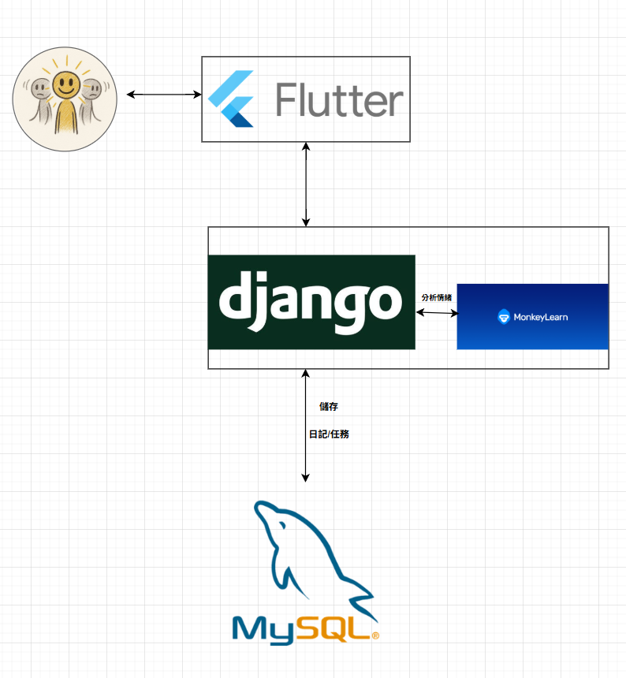

## 系統軟、硬體需求與技術平台

|  |  |
| --- | --- |
| 軟、硬體需求 | |
| 作業系統 | Windows 10 / MacOS |
| 裝置建議 | 記憶體 4GB 以上，  螢幕寬 5 吋以上 |
| 網路需求 | 穩定網路連線 |

|  |  |
| --- | --- |
| 系統開發環境 | |
| 作業系統 | Windows 10 / MacOS |
| 資料庫 | MySQL |
| 程式開發環境 | Visual Studio Code |
| 前端開發語言 | Flutter 3.x +Dart |
| 後端開發語言 | Django 4.x + Python 3.11 |
| 專案管理平台 | |
| 專案管理 | Git + GitHub |
| 版本控制 | GitHub |
| 設計工具 | |
| 介面設計 | Figma |
| 圖示與簡報 | Draw.io、Canva、PPT |

# 第四章 專案時程與組織分工

## 4-1 專案時程

|  |  |  |  |
| --- | --- | --- | --- |
| 預期 |  | 成果 |  |

表 4-4-1 專案時程

|  |  |  |  |  |  |  |  |  |  |  |  |  |  |
| --- | --- | --- | --- | --- | --- | --- | --- | --- | --- | --- | --- | --- | --- |
| 時間  項目 | 2024 | 2025 | | | | | | | | | | | |
| 12月 | 1月 | 2月 | 3月 | 4月 | 5月 | 6月 | 7月 | 8月 | 9月 | 10月 | 11月 | 12月 |
| 主題發想 |  |  |  |  |  |  |  |  |  |  |  |  |  |
|  |  |  |  |  |  |  |  |  |  |  |  |  |
| 系統分析需求 |  |  |  |  |  |  |  |  |  |  |  |  |  |
|  |  |  |  |  |  |  |  |  |  |  |  |  |
| 系統功能需求 |  |  |  |  |  |  |  |  |  |  |  |  |  |
|  |  |  |  |  |  |  |  |  |  |  |  |  |
| logo設計 |  |  |  |  |  |  |  |  |  |  |  |  |  |
|  |  |  |  |  |  |  |  |  |  |  |  |  |
| FDD圖繪製 |  |  |  |  |  |  |  |  |  |  |  |  |  |
|  |  |  |  |  |  |  |  |  |  |  |  |  |
| DFD圖繪製 |  |  |  |  |  |  |  |  |  |  |  |  |  |
|  |  |  |  |  |  |  |  |  |  |  |  |  |
| 資料庫關聯圖繪製 |  |  |  |  |  |  |  |  |  |  |  |  |  |
|  |  |  |  |  |  |  |  |  |  |  |  |  |
| 資料庫建置 |  |  |  |  |  |  |  |  |  |  |  |  |  |
|  |  |  |  |  |  |  |  |  |  |  |  |  |
| 介面設計 |  |  |  |  |  |  |  |  |  |  |  |  |  |
|  |  |  |  |  |  |  |  |  |  |  |  |  |
| 後端開發 |  |  |  |  |  |  |  |  |  |  |  |  |  |
|  |  |  |  |  |  |  |  |  |  |  |  |  |
| 前端開發 |  |  |  |  |  |  |  |  |  |  |  |  |  |
|  |  |  |  |  |  |  |  |  |  |  |  |  |
| 文件製作 |  |  |  |  |  |  |  |  |  |  |  |  |  |
|  |  |  |  |  |  |  |  |  |  |  |  |  |
| 簡報製作 |  |  |  |  |  |  |  |  |  |  |  |  |  |
|  |  |  |  |  |  |  |  |  |  |  |  |  |

## 4-2 專案組織與分工

主要負責人 〇次要負責人(每一項只能有 1 位主要負責人，次要負責人最多 2 位)

|  |  |  |  |  |  |
| --- | --- | --- | --- | --- | --- |
| 項目/組員 | | 11056014  伍紀帆 | 11056004  石之昀 | 11056026  謝定衡 | 11056047  張仲承 |
| 後端開發 | 資料庫建置 |  | ● |  |  |
| 伺服器架設 | 〇 |  |  | ● |
| 登入／登出 |  |  |  | ● |
| 情緒分析 |  |  |  | ● |
| 儲存日記 |  | ● |  | 〇 |
| 前端開發 | 註冊／登入 |  |  | ● | 〇 |
| 心情日記 |  |  | 〇 | ● |
| 選擇情緒圖標 | 〇 | ● |  | 〇 |
| 每日任務 |  | 〇 |  | ● |
| 上傳照片到心情相簿 |  |  | ● | 〇 |
| 查看情緒變化  與情緒存摺 |  |  | ● | 〇 |
| 美術設計 | UI/ UX | 〇 |  | ● |  |
| Web/APP 介面設計 | ● |  | 〇 |  |
| 色彩設計 | ● |  |  |  |
| Logo 設計 | ● |  |  |  |
| 素材設計 | ● |  |  |  |
| 海報設計 | ● |  | 〇 |  |
| 文件 | 統整 |  | 〇 | ● | 〇 |

|  |  |  |  |  |  |
| --- | --- | --- | --- | --- | --- |
| 撰寫 | 第 1 章 前言 | ● |  | 〇 |  |
| 第 2 章 營運計畫 | 〇 |  | ● |  |
| 第 3 章 系統規格 |  |  |  | ● |
| 第 4 章 專題時程與  組織分工 |  | 〇 | ● |  |
| 第 5 章 需求模型 | ● |  |  | ● |
| 第 6 章 程序模型 | ● |  |  |  |
| 第 7 章 資料模型 |  | ● |  |  |
| 第 8 章 資料庫設計 |  | ● |  |  |
| 報告 | 簡報製作 | 〇 | ● | 〇 |  |

表 4-4-2、專題成果工作內容與貢獻度表

|  |  |  |  |
| --- | --- | --- | --- |
| 序號 | 姓名 | 工作內容<各限 100 字以內> | 貢獻度 |
| 1 | 組長  伍紀帆 | * 伺服器與資料庫：主要負責伺服器架設。 * 美術設計：主要負責 APP 介面設計、色彩、   Logo、素材與海報設計。   * 負責可行性評估、程序設計、功能流程、介面規劃等相關技術文件的撰寫與整理。 * 協助設計 Web 介面 | 28 % |
| 2 | 組員  石之昀 | * 程式開發：主要負責資料庫建置任務功能、情緒圖標選擇、日記撰寫等功能開發。 * 文件撰寫：負責專案排程圖（甘特圖）、系統資料規劃與整體資料邏輯與資料庫設計等相關文件的撰寫與   彙整。 | 22 % |

|  |  |  |  |
| --- | --- | --- | --- |
|  | 組員  謝定衡 | * 程式開發：負責註冊登入、心情相簿與情緒存摺等功能開發。 * 文件撰寫：負責專題背景、技術導入說明、初期可行 |  |
| 3 |  | 性與文件整合彙編等相關資料的撰寫。   * 協助心情日記、相簿、情緒整理與儲存櫃等功能開 | 24 % |
|  |  | 發。   * 協助設計 UI/UX。 |  |
|  | 組員  張仲承 | * 程式開發：負責前端主要功能開發，包括情緒分析功能、登入功能開發等互動設計。 * 文件撰寫：負責系統功能規格與需求分析及專題成 |  |
| 4 |  |  | 26 % |
|  |  | 果工作內容與貢獻度表相關技術項目說明文件的撰寫 |  |
|  |  | 與整合。   * 協助文件統整以及部分資料整理 |  |
|  | | | 總計：  100 % |

## 4-3上傳GitHub 紀錄

## 

# 第五章 需求模型

## 功能分解圖（Functional decomposition diagram）

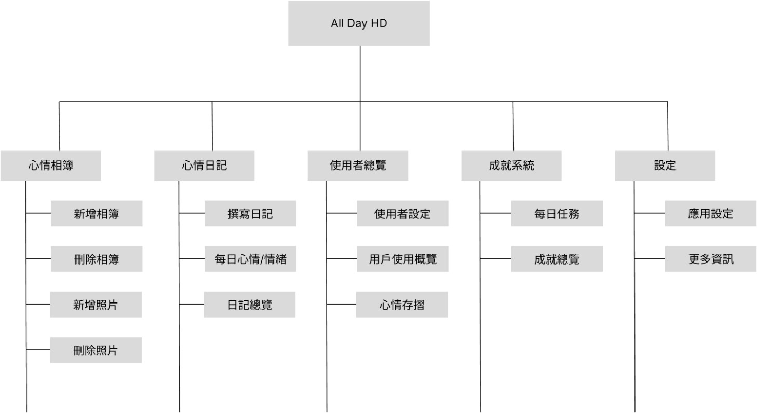

圖 5-1-1、功能分解圖

## 需求清單

表 5-2-1、功能性需求敘敘述

如表 5-2-1 所示，以下功能性需求表格概述了「All Day Health Diary」的系統功能。

|  |  |
| --- | --- |
| 功能名稱 | 功能敘述 |
| 情緒紀錄 | 使用者點選心情圖示後，系統將依據當前時間戳、自訂色彩與文字  標籤，自動完成一筆紀錄。 |
| 情緒分類 | 提供使用者以天氣為主題的不同圖標，為每天的情緒選擇一個適合  的圖標。 |
| 時間戳記 | 自動記錄每筆紀錄的日期及時間，以便日後做統整回顧。 |
| 紀錄總覽 | 用圖標顯示每月總覽，可以簡單了解每個月的整體狀況。 |
| 成就系統 | 提供鼓勵機制，提升使用者的使用動機。 |
| 情緒相簿 | 提供使用者不同情緒為主題的相簿(也可自行建立)，存放不同情緒  所拍下的相片。 |

表 5-2-2、非功能性需求

|  |  |
| --- | --- |
| 需求項目 | 說明 |
| 易用性 | 操作簡單直覺，為了符合 ADHD 容易分心的症狀所設計。 |
| 穩定性 | 基本操作流暢，不延遲卡頓，資料自動儲存不遺失。 |
| 資料安全 | 所有資料儲存於本機，避免資料外洩。 |
| 資料輕量化 | App 容量適中，大約 50MB，即使中低規格的手機也可執行。 |
| 無廣告干擾 | 避免廣告讓使用者分心，保持乾淨整潔的使用介面。 |

除了功能性需求，需要以下非功能性需求，以維持整體系統的運作順暢：

# 第六章 程序模型

## 資料流程圖(Data flow diagram)

一張含有 文字, 螢幕擷取畫面, 圖表, 字型 的圖片

AI 產生的內容可能不正確。

圖 6-1-1、系統環境圖

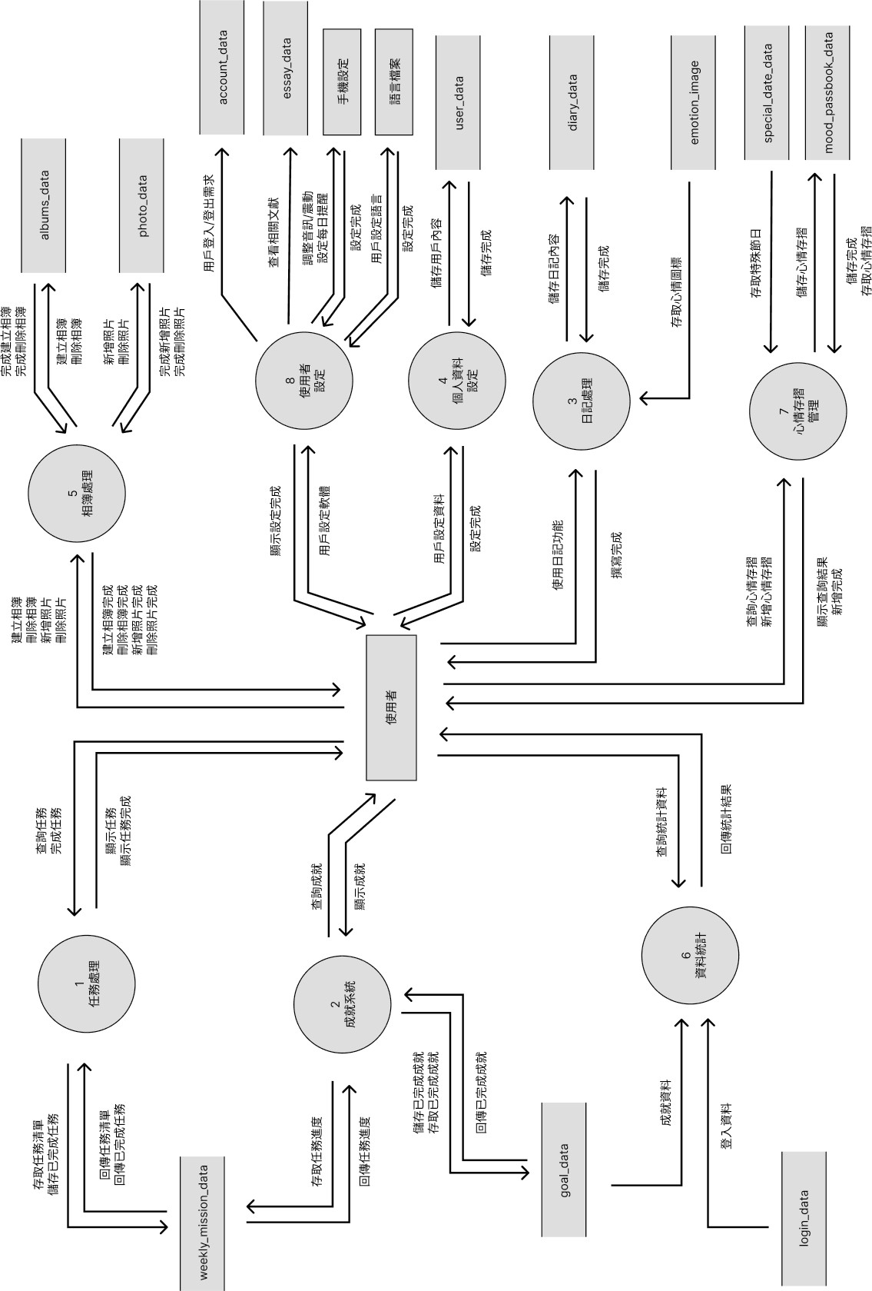

圖 6-1-2、DFD 圖 0

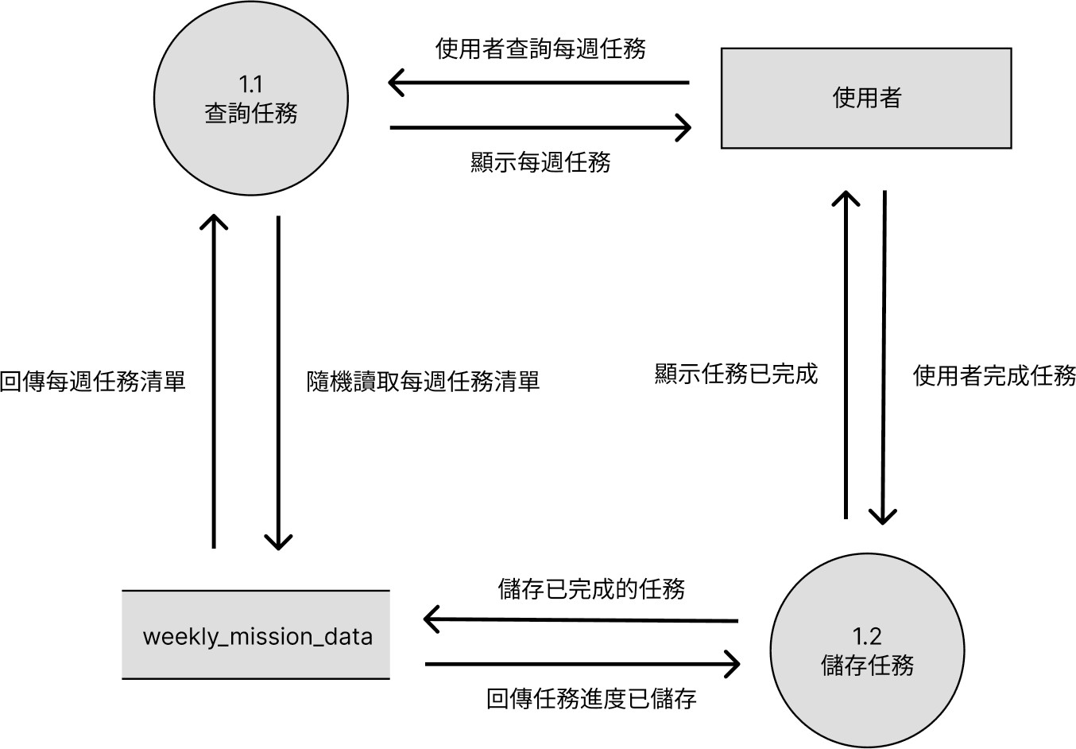

圖 6-1-3、DFD 圖 1

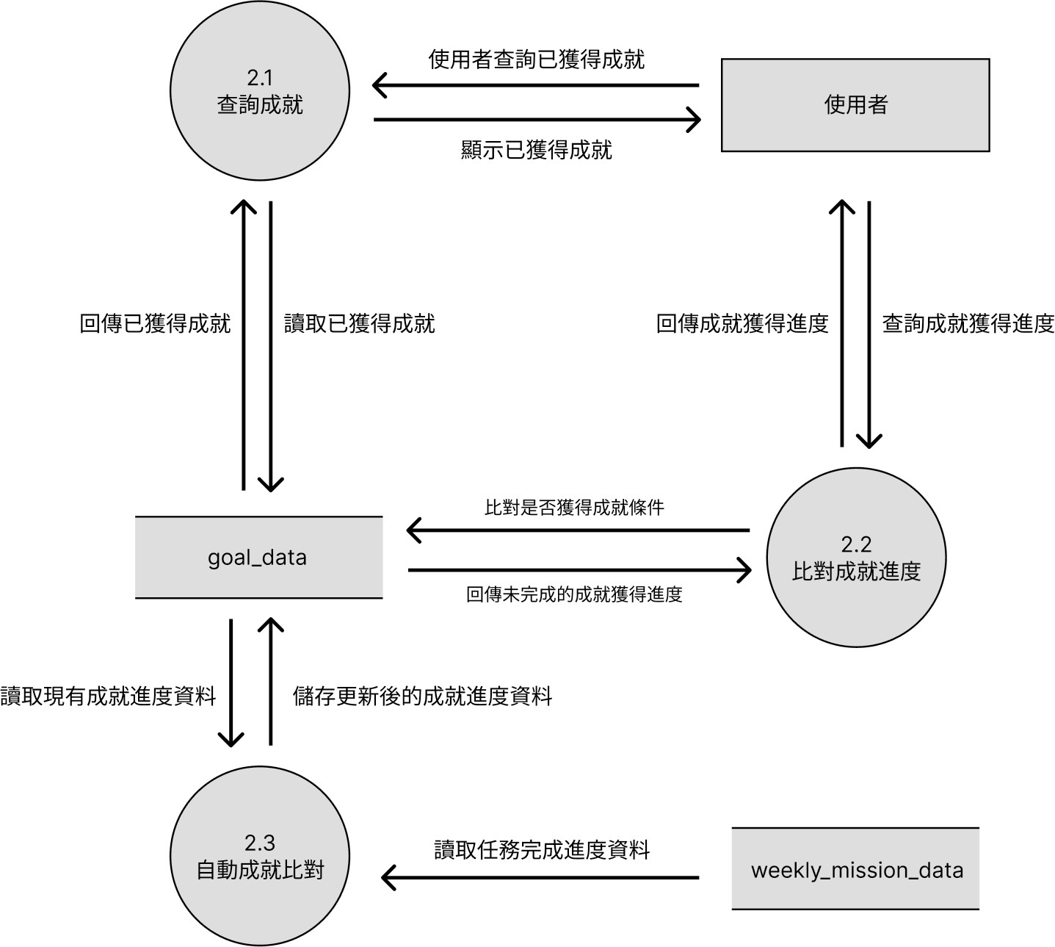

圖 6-1-4、DFD 圖 2

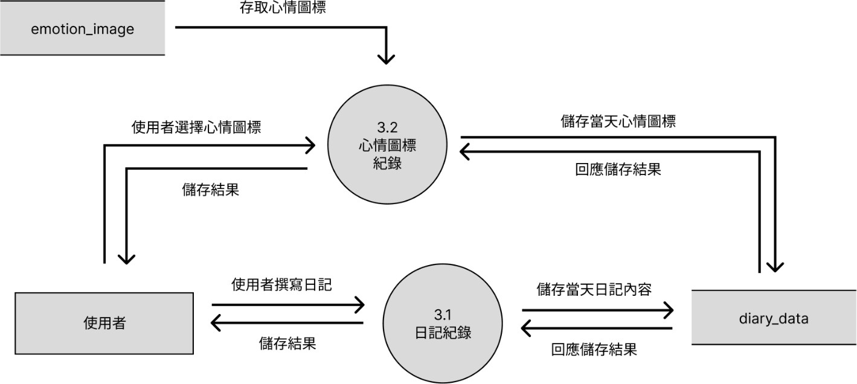

圖 6-1-5、DFD 圖 3

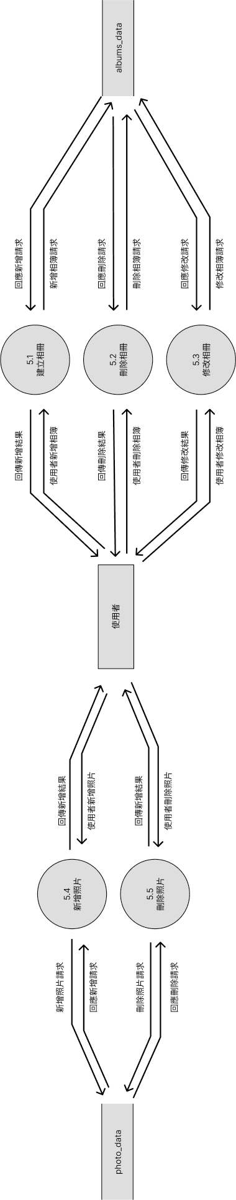

圖 6-1-6、DFD 圖 5

## 程序規格書(Process specification)

表 6-2-1、程序規格書 — 任務處理

|  |  |  |  |
| --- | --- | --- | --- |
| 編號 | 1 | 功能名稱 | 任務處理 |
| 功能說明 | 顯示任務清單/儲存任務進度 | | |
| 輸入值 | 無 | | |
| 輸出值 | 任務清單/儲存進度頁面 | | |

表 6-2-2、程序規格書 — 查詢任務

|  |  |  |  |
| --- | --- | --- | --- |
| 編號 | 1.1 | 功能名稱 | 查詢任務 |
| 功能說明 | 搜尋任務清單 | | |
| 輸入值 | 無 | | |
| 輸出值 | 任務清單 | | |

表 6-2-3、程序規格書 — 儲存任務

|  |  |  |  |
| --- | --- | --- | --- |
| 編號 | 1.2 | 功能名稱 | 儲存任務 |
| 功能說明 | 儲存當前任務進度 | | |
| 輸入值 | 任務進度 | | |
| 輸出值 | 任務進度頁面 | | |

表 6-2-4、程序規格書 — 成就系統

|  |  |  |  |
| --- | --- | --- | --- |
| 編號 | 2 | 功能名稱 | 成就系統 |
| 功能說明 | 顯示所有成就 | | |
| 輸入值 | 無 | | |
| 輸出值 | 成就總覽 | | |

表 6-2-5、程序規格書 — 查詢成就

|  |  |  |  |
| --- | --- | --- | --- |
| 編號 | 2.1 | 功能名稱 | 查詢成就 |
| 功能說明 | 顯示當前成就進度 | | |
| 輸入值 | 無 | | |
| 輸出值 | 當前完成成就 | | |

表 6-2-6、程序規格書 — 比對成就進度

|  |  |  |  |
| --- | --- | --- | --- |
| 編號 | 2.2 | 功能名稱 | 比對成就進度 |
| 功能說明 | 比對是否完成成就 | | |
| 輸入值 | 完成之成就進度 | | |
| 輸出值 | 成就儲存頁面 | | |

表 6-2-7、程序規格書 — 成就自動比對

|  |  |  |  |
| --- | --- | --- | --- |
| 編號 | 2.3 | 功能名稱 | 成就自動比對 |
| 功能說明 | 自動比對成就進度 | | |
| 輸入值 | 無 | | |
| 輸出值 | 成就儲存頁面 | | |

表 6-2-8、程序規格書 — 日記處理

|  |  |  |  |
| --- | --- | --- | --- |
| 編號 | 3 | 功能名稱 | 日記處理 |
| 功能說明 | 記錄使用者日記內容 | | |
| 輸入值 | 日記內容 | | |
| 輸出值 | 日記完成儲存頁面 | | |

表 6-2-9、程序規格書 — 日記記錄

|  |  |  |  |
| --- | --- | --- | --- |
| 編號 | 3.1 | 功能名稱 | 日記記錄 |
| 功能說明 | 記錄使用者日記內容 | | |
| 輸入值 | 文字 | | |
| 輸出值 | 日記完成儲存頁面 | | |

表 6-2-10、程序規格書 — 心情圖標紀錄

|  |  |  |  |
| --- | --- | --- | --- |
| 編號 | 3.2 | 功能名稱 | 心情圖標紀錄 |
| 功能說明 | 記錄使用者選擇的心情圖標 | | |
| 輸入值 | 圖片 | | |
| 輸出值 | 日記完成儲存頁面 | | |

表 6-2-11、程序規格書 — 個人資料設定

|  |  |  |  |
| --- | --- | --- | --- |
| 編號 | 4 | 功能名稱 | 個人資料設定 |
| 功能說明 | 使用者資料設定 | | |
| 輸入值 | 用戶基本資料 | | |
| 輸出值 | 設定結果頁面 | | |

表 6-2-12、程序規格書 — 相簿處理

|  |  |  |  |
| --- | --- | --- | --- |
| 編號 | 5 | 功能名稱 | 相簿處理 |
| 功能說明 | 新增/修改/刪除相簿內容 | | |
| 輸入值 | 圖片 | | |
| 輸出值 | 修改結果 | | |

表 6-2-13、程序規格書 — 建立相冊

|  |  |  |  |
| --- | --- | --- | --- |
| 編號 | 5.1 | 功能名稱 | 建立相冊 |
| 功能說明 | 新增自訂相簿 | | |
| 輸入值 | 相簿資訊 | | |
| 輸出值 | 新增結果頁面 | | |

表 6-2-14、程序規格書 — 修改相冊

|  |  |  |  |
| --- | --- | --- | --- |
| 編號 | 5.2 | 功能名稱 | 修改相冊 |
| 功能說明 | 修改自訂相簿 | | |
| 輸入值 | 相簿資訊 | | |
| 輸出值 | 修改結果頁面 | | |

表 6-2-15、程序規格書 — 刪除相冊

|  |  |  |  |
| --- | --- | --- | --- |
| 編號 | 5.3 | 功能名稱 | 刪除相冊 |
| 功能說明 | 刪除自訂相簿 | | |
| 輸入值 | 無 | | |
| 輸出值 | 刪除結果頁面 | | |

表 6-2-16、程序規格書 — 新增照片

|  |  |  |  |
| --- | --- | --- | --- |
| 編號 | 5.4 | 功能名稱 | 新增照片 |
| 功能說明 | 新增照片 | | |
| 輸入值 | 圖片 | | |
| 輸出值 | 新增結果頁面 | | |

表 6-2-17、程序規格書 — 刪除照片

|  |  |  |  |
| --- | --- | --- | --- |
| 編號 | 5.5 | 功能名稱 | 刪除照片 |
| 功能說明 | 刪除照片 | | |
| 輸入值 | 無 | | |
| 輸出值 | 刪除結果頁面 | | |

表 6-2-18、程序規格書 — 資料統計

|  |  |  |  |
| --- | --- | --- | --- |
| 編號 | 6 | 功能名稱 | 資料統計 |
| 功能說明 | 統計使用者使用軟體之數據 | | |
| 輸入值 | 無 | | |
| 輸出值 | 統計結果 | | |

表 6-2-19、程序規格書 — 心情存摺管理

|  |  |  |  |
| --- | --- | --- | --- |
| 編號 | 7 | 功能名稱 | 心情存摺管理 |
| 功能說明 | 紀錄使用者有特殊心情之紀錄 | | |
| 輸入值 | 文字 | | |
| 輸出值 | 儲存結果/文字 | | |

表 6-2-20、程序規格書 — 系統設定

|  |  |  |  |
| --- | --- | --- | --- |
| 編號 | 8 | 功能名稱 | 系統設定 |
| 功能說明 | 對軟體做個人化設置 | | |
| 輸入值 | 設定資訊 | | |
| 輸出值 | 設定結果頁面 | | |

# 第七章 資料模型

## 實體關聯圖(Entity relationship diagram)

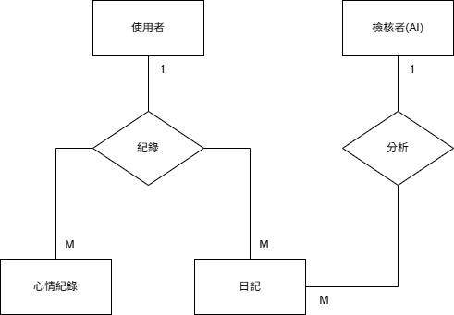

圖 7-1-1、實體關聯圖

## 資料字典 （Data dictionary）

表 7-2-1、資料字典

|  |  |  |
| --- | --- | --- |
| 資料表編號 | 資料表名稱 | 資料表中文名稱 |
| T01 | Moodlog | 使用者資料 |
| T02 | Diary | 日記資料 |
| T03 | DiaryTitle | 日記標題資料 |
| T04 | Album | 相簿資料 |
| T05 | Photo | 相片資料 |
| T06 | WeeklyMission | 每週任務資料 |
| T07 | Achievement | 成就資料 |
| T08 | UserAchievementProgress |  |
| T09 | Goal | 已完成成就資料 |
| T10 | SpecialDate | 特殊日期資料 |
| T11 | MoodImage | 心情照片資料 |
| T12 | MoodEntry | 每日心情紀錄 |
| T13 | PositiveEmotionLog | 正向情緒存摺 |
| T14 | ExpLog | 點數變動紀錄 |
| T15 | Todo |  |

# 第八章 資料庫設計

## 資料庫關聯圖

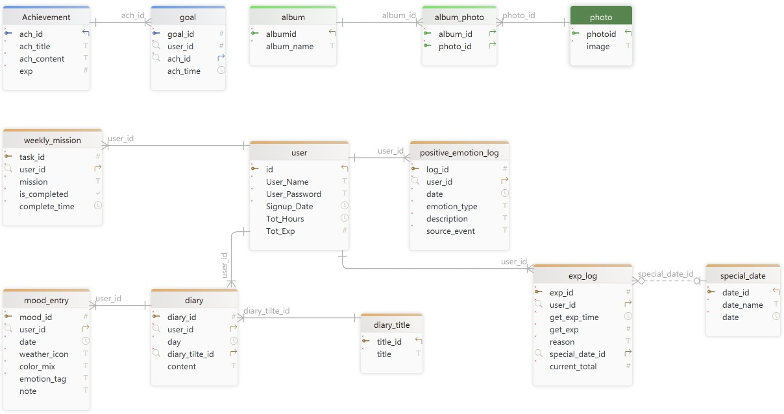

圖 8-1-1、資料庫關聯圖

## 表格及其Meta data

表 8-2-1、資料表敘述 T01.MoodLog

|  |  |  |  |  |
| --- | --- | --- | --- | --- |
| 資料表編號 | T01 | 資料表名稱 | MoodLog | |
| 欄位名稱 | 資料型態 | 意義 | 主鍵 | 備註 |
| id | INTEGER | 使用者編號 | V | 自動填入 |
| user | TEXT | 使用者基本資料 |  |  |
| name | TEXT | 使用者名稱 |  |  |
| gender | TEXT | 使用者性別 |  |  |
| birth | TEXT | 使用者生日 |  |  |

表 8-2-2、資料表敘述 T02.Diary

|  |  |  |  |  |
| --- | --- | --- | --- | --- |
| 資料表編號 | T02 | 資料表名稱 | Diary | |
| 欄位名稱 | 資料型態 | 意義 | 主鍵 | 備註 |
| id | INTEGER | 日記編號 | V | 自動編號 |
| user_id | INT | 使用者編號 |  |  |
| day | DATETIME | 日期 |  |  |
| dairy_title_id | INT | 日記標題編號 |  |  |
| content | VARCHAR(250) | 日記內容 |  |  |

表 8-2-3、資料表敘述 T03. Random_diary_title

|  |  |  |  |  |
| --- | --- | --- | --- | --- |
| 資料表編號 | T03 | 資料表名稱 | Random_diary_title | |
| 欄位名稱 | 資料型態 | 意義 | 主鍵 | 備註 |
| title_id | INT | 日記標題編號 | V | 自動編號 |
| title | VARCHAR(45) | 日記標題 |  |  |

表 8-2-4、資料表敘述 T04. Album

|  |  |  |  |  |
| --- | --- | --- | --- | --- |
| 資料表編號 | T04 | 資料表名稱 | Album | |
| 欄位名稱 | 資料型態 | 意義 | 主鍵 | 備註 |
| album_name | INT | 相簿標題 | V |  |
| create_at | VARCHAR(100) | 建立時間 |  |  |

表 8-2-5、資料表敘述 T05. photo

|  |  |  |  |  |
| --- | --- | --- | --- | --- |
| 資料表編號 | T05 | 資料表名稱 | photo | |
| 欄位名稱 | 資料型態 | 意義 | 主鍵 | 備註 |
|  |  |  |  |  |
|  |  |  |  |  |
| photo_id | INT | 日記標題編號 | V | 自動編號 |
| image | VARCHAR(255) | 日記標題 |  |  |

表 8-2-6、資料表敘述 T06.weekly_mission

|  |  |  |  |  |
| --- | --- | --- | --- | --- |
| 資料表編號 | T06 | 資料表名稱 | weekly_mission | |
| 欄位名稱 | 資料型態 | 意義 | 主鍵 | 備註 |
| task_id | INT | 任務編號 | V |  |
| user_id | INT | 使用者編號 |  |  |
| mission | VARCHAR(100) | 本週任務 |  |  |
| is_completed | TINYINT(1) | 是否完成 |  |  |
| complete_time | DATETIME | 任務完成時間 |  |  |

表 8-2-7、資料表敘述 T07.Achievement

|  |  |  |  |  |
| --- | --- | --- | --- | --- |
| 資料表編號 | T07 | 資料表名稱 | Achievement | |
| 欄位名稱 | 資料型態 | 意義 | 主鍵 | 備註 |
| id | INT | 成就編號 | V | 自動編號 |
| achTitle | VARCHAR(100) | 成就標題 |  |  |
| achContent | VARCHAR() | 成就內容 |  |  |
| exp | INT | 經驗值 |  |  |
| is_daily | Boolean |  |  |  |

表 8-2-8、資料表敘述 T08.UserAchievementProgress

|  |  |  |  |  |
| --- | --- | --- | --- | --- |
| 資料表編號 | T08 | 資料表名稱 | UserAchievementProgress | |
| 欄位名稱 | 資料型態 | 意義 | 主鍵 | 備註 |
| id | INT | 使用者 | V | 自動編號 |
| user | INT | 使用者 |  |  |
| progress | INT | 成就編號 |  |  |
| unlocked | DATETIME | 完成成就時間 |  |  |

表 8-2-9、資料表敘述 T09.Goal

|  |  |  |  |  |
| --- | --- | --- | --- | --- |
| 資料表編號 | T09 | 資料表名稱 | Goal | |
| 欄位名稱 | 資料型態 | 意義 | 主鍵 | 備註 |
| user | INT | 使用者名稱 | V |  |
| ach | INT | 使用者編號 |  |  |
| ach_time | DATETIME | 完成成就時間 |  |  |

表 8-2-9、資料表敘述 T09. date

|  |  |  |  |  |
| --- | --- | --- | --- | --- |
| 資料表編號 | T09 | 資料表名稱 | date_name | |
| 欄位名稱 | 資料型態 | 意義 | 主鍵 | 備註 |
| date_id | INT | 日期編號 | V |  |
| date_name | VARCHAR(45) | 日期標題 |  |  |
| date | DATETIME | 日期 |  |  |

表 8-2-10、資料表敘述 T10.mood_entry

|  |  |  |  |  |
| --- | --- | --- | --- | --- |
| 資料表編號 | T10 | 資料表名稱 | mood_entry | |
| 欄位名稱 | 資料型態 | 意義 | 主鍵 | 備註 |
| mood_id | INT | 心情記錄編號 | V | 自動編號 |
| user_id | INT | 使用者編號 |  |  |
| date | DATETIME | 日期 |  |  |
| weather_icon | VARCHAR(255) | 天氣符號 |  |  |
| color_mix | VARCHAR(255) | 顏色符號 |  |  |
| emotion_tag | VARCHAR(20) | 心情標籤 |  |  |
| note | VARCHAR(20) | 筆記 |  |  |

表 8-2-11、資料表敘述 T11.positive_emotion_log

|  |  |  |  |  |
| --- | --- | --- | --- | --- |
| 資料表編號 | T11 | 資料表名稱 | positive_emotion_log | |
| 欄位名稱 | 資料型態 | 意義 | 主鍵 | 備註 |
| log_id | INT | 正向情緒存摺編  號 | V | 自動編號 |
| user_id | INT | 使用者編號 |  |  |
| date | DATETIME | 日期 |  |  |
| emotion_type | VARCHAR(8) | 心情類型 |  |  |
| discription | VARCHAR(45) | 心情描述 |  |  |
| source_event | VARCHAR(45) | 事件來源 |  |  |

表 8-2-12、資料表敘述 T12.exp_log

|  |  |  |  |  |
| --- | --- | --- | --- | --- |
| 資料表編號 | T12 | 資料表名稱 | exp_log | |
| 欄位名稱 | 資料型態 | 意義 | 主鍵 | 備註 |
| exp_id | INT | 點數變動是建編  號 | V | 自動編號 |
| user_id | INT | 使用者編號 |  |  |
| get_exp_time | DATETIME | 獲得點數日期 |  |  |
| get_exp | INT | 獲得點數數量 |  |  |
| reason | VARCHAR(45) | 獲得點數原因 |  |  |
| current_total | INT | 總點數 |  |  |